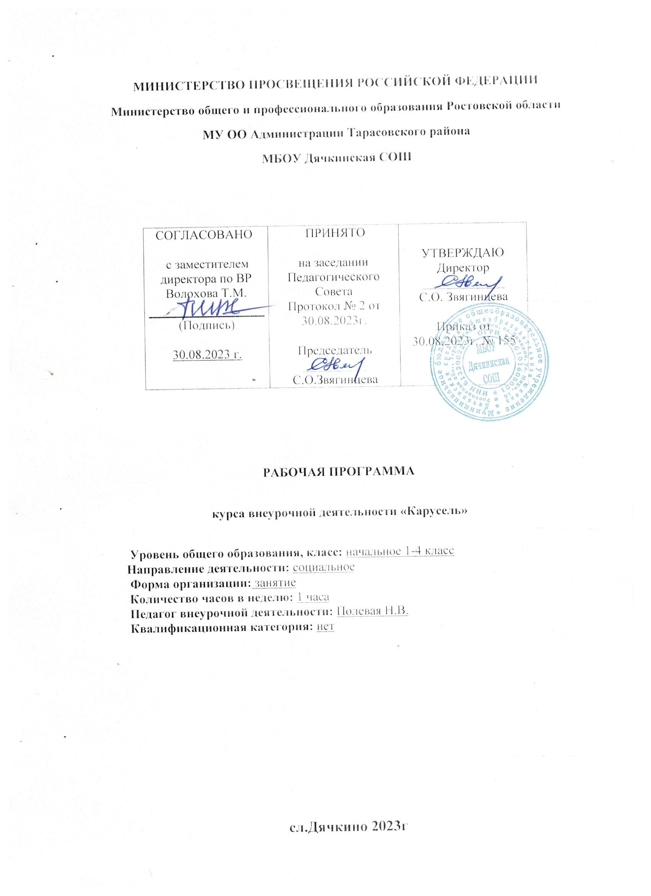

ПОЯСНИТЕЛЬНАЯ ЗАПИСКА
Рабочая программа данного учебного курса внеурочной деятельности разработана в соответствии с требованиями на основании следующих нормативно-правовых документов:
- Федерального закона от 29.12.2012 № 273 «Об образовании в Российской Федерации»;
- ФГОС начального общего образования, утвержденным приказом Минобрнауки от 06.10.2009 № 373;
- ФГОС основного общего образования, утвержденным приказом Минобрнауки от 17.12.2010 № 1897;
- ФГОС среднего общего образования, утвержденным приказом Минобрнауки от 17.05.2012 № 413;
- Федеральным государственным образовательным стандартом начального общего образования обучающихся с ограниченными возможностями здоровья, утвержденным приказом Минобрнауки от 19.12.2014 № 1598;
- ФГОС НОО, утвержденного приказом Минпросвещения от 31.05.2021 № 286;
- Методических рекомендаций по уточнению понятия и содержания внеурочной деятельности в рамках реализации основных общеобразовательных программ, в том числе в части проектной деятельности, направленных письмом Минобрнауки от 18.08.2017 № 09-1672;
- письмо Минобрнауки от 12.05.2011 № 03-296 «Об организации внеурочной деятельности при введении ФГОС»;
- Стратегии развития воспитания в Российской Федерации на период до 2025 года, утвержденной распоряжением Правительства от 29.05.2015 № 996-р;
- СП 2.4.3648-20 «Санитарно-эпидемиологические требования к организациям воспитания и обучения, отдыха и оздоровления детей и молодежи»;
- СанПиН 1.2.3685-21 «Гигиенические нормативы и требования к обеспечению безопасности и (или) безвредности для человека факторов среды обитания» (вместе с «СанПиН 1.2.3685-21 Санитарные правила и нормы…»)
- Основной образовательной программы НОО МБОУ Дячкинской СОШ, планом внеурочной деятельности МБОУ Дячкинской СОШ на 2023-2024 учебный год, утвержденными приказом от 30.08.2022 № 155, в том числе с учетом рабочей программы воспитания.
- Устава МБОУ Дячкинской СОШ
Развитие сети дорог, резкий рост количества транспорта породил целый ряд проблем. Травматизм на дорогах - это проблема, которая беспокоит людей всех стран мира. Плата очень дорогая и ничем не оправданная.
Правительство РФ обращается ко всем участникам дорожного движения – «сконцентрировать свое внимание на неукоснительном соблюдении ПДД, на уважении друг к другу, помня при этом, что от нашего поведения на дорогах и улицах зависит как наша собственная жизнь, так жизнь и здоровье любого человека». Находясь в социуме, каждый человек, так или иначе, влияет на уровень безопасности окружающих людей, и безопасность каждого во многом зависит от уровня сформированной культуры личной безопасности конкретного человека. Перед нами стоит актуальная задача по воспитанию культуры личной безопасности, которая является компонентом общечеловеческой культуры.
Данная программа сориентирована на изучение основ безопасности направленных на обеспечение безопасности личности на дороге от всех источников угроз, на знания и навыки использования правил дорожного движения в жизни, которые являются одним из фрагментов культуры личной безопасности.
Программа «Азбука дорожной безопасности» имеет цель не механическое заучивание ПДД, а формирование и развитие познавательной деятельности, ориентированной на понимание опасности и безопасности.
Занятия проводятся в доступной и стимулирующей развитие интереса форме. На каждом занятии присутствует элемент игры.
Игровые технологии, применяемые в программе, дают возможность включиться ребенку в практическую деятельность, в условиях ситуаций, направленных на воссоздание и усвоение опыта безопасного поведения на дорогах и улицах, в котором складывается и совершенствуется самоуправление поведением.
Программа составлена по трем основным видам деятельности:
• обучение детей происходит на основе современных педагогических технологий теоретическим знаниям: правилам дорожного движения и безопасного поведения на улице;
• творческие работы учащихся (изучение тематических иллюстраций, плакатов, слайдов и выполнение креативных заданий, развивающих их познавательные способности, необходимые им для правильной и безопасной ориентации в дорожной среде);
• практическая отработка координации движений, двигательных умений и навыков безопасного поведения на улицах, дорогах и в транспорте с использованием для этого комплекса игр (сюжетные, ролевые, игры по правилам и др.) и специальных упражнений (вводные, групповые, индивидуальные).
Актуальность: при переходе на федеральные государственные стандарты второго поколения, современные требования к образованию предусматривают необходимость сконцентрировать своё внимание на соблюдении ПДД и культуру личной безопасности.
Новизна: 1) количество часов увеличено, что позволяет более основательно изучить Правила дорожного движения.
2) воспитание личности, хорошо знакомой с современными проблемами безопасности жизни, осознающей их исключительную важность, стремящейся решать эти проблемы и при этом разумно сочетать личные интересы с интересами общества происходит посредством ИКТ, ролевых игр, креативных заданий.
Основные цели: Охрана жизни и здоровья юных граждан, защита их прав и законных интересов путем предупреждения дорожно-транспортных происшествий

Задачи:
1.Развивать мотивацию к безопасному поведению.
2.Научить основным правилам дорожного движения.
3.Формировать устойчивый навык наблюдения в различных ситуациях дорожного движения.
4.Формировать личностный и социально – значимый опыт безопасного поведения на дорогах и улицах
5.Формировать навыки самооценки, самоанализа своего поведения на улице
и в транспорте.
Методика: тематические занятия, беседы, игровые уроки, практические занятия, конкурсы, соревнования, викторины на лучшее знание ПДД, настольные, ролевые, дидактические игры.
Контингент обучаемых: дети младшего школьного возраста 7-8 лет.
Сроки реализации: программа рассчитана на 1 год
Формы и режим занятий: работа внеурочной деятельности «Карусель» рассчитана на 33 часа, 1 раз в неделю, продолжительностью 35 минут. Занятия проходят в классе с использованием мультимедийной установки, настольных игр, наглядно-раздаточного и демонстрационного материала, просмотра фильмов по ПДД, приглашением инспектора ГИБДД .
Результаты: уметь применять знания Правил дорожного движения на практике, выделять нужную информацию; читать информацию по дорожным знакам; оценивать дорожную ситуацию.
иметь навыки дисциплины, осторожности, предвидения опасности на дороге не переходящие в чувство боязни и страха.
знать: историю возникновения ПДД; безопасный путь из дома до школы, дорожные знаки; сигналы светофора;
виды транспорта; причины ДТП; правила поведения в транспорте.
Форма подведения итогов: тестирование, праздник на тему: «Мы знаем правила дорожного движения».
Место курса внеурочной деятельности в учебном плане.

Курс реализуется за счет компонента учебного плана. В соответствии с учебным планом МБОУ Дячкинской СОШ для освоения курса «Карусель» в 1-4 классе отводится 31 часов из расчета 1 час в неделю. В соответствии с производственным календарем на 2023-2024 учебный год программный материал будет реализован полностью. Срок реализации программы с 01.09.2023 г. по 25.05.2024г
Планируемые результаты освоения курса
внеурочной деятельности

В результате изучения программы ученик научится:
знать/уметь:
- правила дорожного движения, нормативные документы об ответственности за нарушение ПДД;
- серии дорожных знаков и их представителей;
- способы оказания первой медицинской помощи;
- техническое устройство велосипеда.
учащиеся получат возможность научиться:

- работать с правилами дорожного движения, выделять нужную информацию;
- работать по билетам, предложенным газетой «Добрая дорога детства»;
- читать информацию по дорожным знакам; оценивать дорожную ситуацию;
- оказывать первую медицинскую помощь пострадавшему;
- пользоваться общественным транспортом;
- управлять велосипедом.
иметь навыки:
- дисциплины, осторожности, безопасного движения как пешехода, пассажира, велосипедиста;
- взаимной поддержки и выручки в совместной деятельности;
- участия в конкурсах, соревнованиях.
- активной жизненной позиции образцового участника дорожного движения.
Личностные, метапредметные и предметные результаты освоения курса.
Воспитательные результаты работы по данной программе можно оценивать по двум уровням.
Результаты первого уровня (приобретение школьником социальных знаний, понимания социальной реальности и повседневной жизни): приобретение школьниками знаний о безопасности дорожного движения, об основах оказания первой медицинской помощи, о правилах дорожного движения.
Результаты второго уровня (формирование позитивного отношения школьника к базовым ценностям нашего общества и к социальной реальности в целом).
В результате реализации программы у учащихся будут сформированы УУД.
Личностные результаты
У учеников будут сформированы:
- установка на безопасный, здоровый образ жизни;
- потребность сотрудничества со сверстниками, доброжелательное отношение к сверстникам, бесконфликтное поведение, стремление прислушиваться к мнению одноклассников;
Метапредметными результатами изучения курса является формирование следующих универсальных учебных действий.
Регулятивные УУД:
- Обучающиеся научаться:
- понимать и принимать учебную задачу, сформулированную учителем;
- осуществлять контроль, коррекцию и оценку результатов своей деятельности
Познавательная УУД:
- Обучающиеся научатся:
- проводить сравнение и классификацию объектов;
- понимать и применять полученную информацию при выполнении заданий;
- проявлять индивидуальные творческие способности.
Коммуникативные УУД:
- Обучающиеся научаться:
- работать в группе, учитывать мнение партнеров, отличные от собственных;
- обращаться за помощью;
- предлагать помощь и сотрудничество;
- слушать собеседника;
- формулировать свои затруднения;
- формулировать собственное мнение и позицию;
- договариваться и приходить к общему решению;
- осуществлять взаимный контроль.

Предметные результаты
- формирование первоначальных представлений о значении правил безопасности дорожного движения.
- овладение умениями оказания первой медицинской помощи, безопасного дорожного движения.

Ожидаемый результат:
• Развитие и совершенствование навыков поведения на дороге, оказания первой доврачебной помощи;
• Формирование интереса к регулярным занятиям велоспортом, повышение
спортивного мастерства;
• Формирование совокупности устойчивых форм поведения на дорогах, в общественном
транспорте, в случаях чрезвычайных ситуаций;
• Формирование глубоких теоретических знаний правил дорожного движения;
• Формирование у детей желание вести работу по профилактике ДДТТ и навыков
пропагандисткой работы;
• Сокращение детского дорожно-транспортного травматизма по вине детей и
подростков.
Содержание программы
1.Улица полна неожиданностей. Беседа, презентация, загадки, стихи.
2.Наш город и его транспорт. Загадки, исторический материал, презентация «Специальные автомобили», деление машин по назначению (работа в парах).
3.Где и как переходить дорогу. Стихотворение Я.Пишумова «Город, в котором…», исторический материал, презентация (разметка дороги, улица с односторонним и двусторонним движением), ролевая игра.
4.Где и как переходить дорогу. Инсценированная сказка по ПДД, игра «найди ошибку», работа в группах .
5.Дорога в школу. Работа с планом местности, стихотворение С.Михалкова «Движеньем полон город»,беседа (пешеходные правила),практическая работа (около школы), разбор и анализ конкретных ситуаций.
6.Наша улица, наш район. Беседа, работа с планом микрорайона (найди свою улицу, дом), индивидуальная работа (отметь на карте свой путь опасные места на нём),разбор и анализ работ.
7.Как рождаются опасные ситуации на дорогах. Беседа, исторический материал, дорожные ситуации, практическая работа.
8.Викторина «Счастливый случай». Деление на 3 команды (по рядам), разминка, заморочки из бочки, музыкальная пауза (физкультминутка), ты мне – я тебе, видеовопросы от старших).
9.Наши верные друзья на улицах и дорогах. Стихотворение Г.Титова «Я над шумным перекрёстком», исторический материал, беседа, стихотворение Я.Пишумова « На посту стоят два брата…», самостоятельная работа (нарисуй 2 светофора: для автомобилей и для пешеходов)
10.Сигналы регулирования дорожного движения. Кроссворд, блиц-опрос, беседа, презентация «Сигналы регулировщика»,игра «Доскажи словечко», игра «На перекрёстке».
11.Игра «Регулировщик». Загадки, сюжетно-ролевая игра, презентация.
12.Дорожные знаки. Исторический материал, беседа, презентация, самостоятельная работа (рисование знака «Осторожно дети»)
13.Запрещающие знаки. Блиц – опрос, беседа, стихи В.Головко «Дорожные знаки»,презентация, работа в парах (нарисовать знак, рассказать о нём, что запомнили).
14.Предупреждающие знаки. Блиц – опрос, беседа, стихи В.Головко «Дорожные знаки», презентация, работа в парах (нарисовать знак по выбору, рассказать о нём, что запомнили)
15.Знаки особого предписания и знаки сервиса. Блиц – опрос, беседа, стихи В.Головко «Дорожные знаки», презентация, работа в парах (нарисовать знак по выбору, рассказать о нём, что запомнили)
16.Опасные ситуации на дорогах. Беседа, анализ ситуаций (презентация «Опасные ситуации»), игра «Узнай дорожный знак», ролевая игра.
17.Опасные ситуации на дорогах. Беседа, ролевая игра, работа в группах (составляют правила ПДД по пройденному).
18. Игра «Знай правила дорожного движения как таблицу умножения». Разминка, викторина “Зелёный знак”, игра “Три огонька светофора”, игра “Разрешается – запрещается”, конкурс – капитанов “Эстафета водителей”, игра “Перекрёсток загадок”, игра “Собери знаки”, игра “Весёлый светофор”, игра “Велосипедист”, подведение итогов, награждение.
19.Где можно и где нельзя играть. Мостовая не для игры. Стихи Г.Титова «Глупый утёнок играет в футбол», беседа, презентация, ролевая игра.
20.Особенности движения по мокрой и скользкой дороге. Беседа, стихи, анализ конкретных ситуаций, презентация, инсценировка.
21. Мы- пассажиры. Беседа, презентация, стихи, анализ ситуаций, работа в группах.
22.Мы- пассажиры. Беседа, блиц- опрос, экскурсия.
23.КВН «Транспорт и правила поведения в нём». Разминка, инсценировка ситуаций, презентация, ребусы, игра «кто больше знает правил ПДД?»
24.Будь внимательным и осторожным. Доскажи словечко, викторина, загадки, презентация, игра «Домино».
25.Клуб внимательных пешеходов. Беседа, игра «вставь нужное слово», стихи, ребусы, игра «Домино» (дорожные знаки)», инсценировка, презентация.
26.Про разметку на дороге. Блиц – опрос, презентация, беседа, инсценировка, ролевая игра.
27.Перекрёсток. Беседа, презентация, фильм «Торопыжка», ролевая игра.
28.Маленькие секреты транспорта. Ролевая игра, анализ ситуаций, презентация, работа в группах (придумай правило)
29.Дорожный этикет. Беседа, презентация, разбор ситуаций, инсценировка, ролевая игра.
30.Дорожный этикет. Ролевая игра, работа в группах (составь правила поведения), презентация. Инспектор ГИБДД в гостях у ребят. Беседа, викторина.
31.Тест по ПДД. Тест, презентация, загадки. Праздник «Мы знаем правила дорожного движения». Стихи, инсценировка, викторина, загадки, шарады.

Учебно-тематический план
№  п/п | Тема | Всего  часов | Теоретические  занятия | Практические  занятия | дата
1. | Улица полна неожиданностей. | 1 | 1 |  | 04.09.2023
2. | Наш город и его транспорт | 1 | 1 |  | 11.09.2023
3-4 | Где и как переходить дорогу | 2 | 1 | 1 | 18.09.2023  25.09.2023
5. | Дорога в школу | 1 |  | 1 | 02.10.2023
6. | Наша улица, наш район. | 1 | 1 |  | 09.10.2023
7. | Как рождаются опасные ситуации на дорогах | 1 | 1 |  | 16.10.2023
8. | Викторина | 1 | 1 |  | 23.10.2023
9. | Наши верные друзья на улицах и дорогах. | 1 | 1 |  | 13.11.2023
10. | Сигналы регулирования дорожного движения | 1 | 1 |  | 20.11.2023
11. | Игра «Регулировщик» | 1 |  | 1 | 27.11.2023
12. | Дорожные знаки. | 1 | 1 |  | 04.12.2023
13. | Запрещающие знаки | 1 | 1 |  | 11.12.2023
14. | Предупреждающие знаки | 1 | 1 |  | 18.12.2023
15. | Знаки особого предписания и знаки сервиса | 1 | 1 |  | 25.12.2023
16-17 | Опасные ситуации на дорогах | 2 | 1 | 1 | 15.01.2024  22.01.2024
18. | Знай правила дорожного движения как таблицу умножения | 1 | 1 |  | 29.01.2024
19. | Где можно и где нельзя играть. Мостовая не для игры. | 1 | 1 |  | 05.02.2024
20 | Особенности движения по мокрой и скользкой дороге. | 1 | 1 |  | 12.02.2024
21 | Мы- пассажиры | 1 | 1 | 1 | 19.02.2024
22 | КВН «Транспорт и правила поведения в нём» | 1 |  | 1 | 26.002.2024
23. | Будь внимательным и осторожным | 1 | 1 |  | 04.03.2024
24. | Клуб внимательных пешеходов. | 1 |  | 1 | 11.03.2024
25. | Про разметку на дороге. | 1 | 1 |  | 18.03.2024
26. | Перекрёсток. | 1 | 1 |  | 08.04.2024
27. | Маленькие секреты транспорта. | 1 | 1 |  | 15.04.2024
28 | Дорожный этикет. | 1 | 1 | 1 | 22.0402024
29 | Инспектор ГИБДД в гостях у ребят. | 1 | 1 |  | 06.05.2024
30 | Тест по ПДД | 1 |  | 1 | 13.05.2024
31 | Праздник «Мы знаем правила дорожного движения» | 1 | 1 |  | 20.05.2024
 | Итого: | 31 | 24 | 9

Критерии оценивания курса внеурочной деятельности
1. Для учета образовательных результатов внеурочной деятельности школа использует психолого-педагогический инструментарий, а также такую форму учета как "портфолио" (дневник личных достижений).
2. В зависимости от направления формы учета (аттестации) могут быть следующие: собеседование, тестирование, творческие и самостоятельные исследовательские работы, практические работы, зачеты, выставки, отчетные концерты, спортивные соревнования, интеллектуальные состязания, конкурсы, олимпиады, конференции, турниры, спектакли, итоговые занятия, концертное прослушивание, защита творческих работ и проектов, доклад, тематические чтения, собеседование и т.д.
3. Реализуется безоценочная форма организации обучения. Для оценки эффективности занятий используются следующие показатели:
- степень самостоятельности обучающихся при выполнении заданий;
- познавательная активность на занятиях: живость, заинтересованность, обеспечивающее положительные результаты;
- результаты выполнения тестовых заданий и олимпиадных заданий, при выполнении которых выявляется, справляются ли ученики с ними самостоятельно (словесная оценка);
- способность планировать ответ и ход решения задач, интерес к теме;
- оригинальность ответа.
Например, можно использовать качественные итоговые оценки успешности учеников. “Проявил творческую самостоятельность на занятиях ”, “Успешно освоил программу”, “Посещал занятия ”. Косвенным показателем эффективности занятий является повышение качества успеваемости по математике. Домашние задания выполняются по желанию учащихся.
Административной проверки усвоения материала программы «Основы православной культуры» не предполагается. В технологии проведения занятий осуществляется обратная связь при взаимоконтроле и самоконтроле.
ЭОР

https://edsoo.ru/Vneurochnaya_deyatelnost.htm Институт стратегии развития образования

https://apkpro.ru/razgovory-o-vazhnom/ АкадемиЯ минпросвещения России

Литература
1. Три сигнала светофора. Дидактические игры, викторины. М: Просвеще-ние, 1998
2. Филенко М.Н. Школьникам о правилах дорожного движения. М: Просвещение,1985 .
3. Князева Р.А. 100 задач по ПДД. М: Педагогика,1997
4.Г.Н.Шевченко.Основы безопасности жизнедеятельности.Волглград,2003г
5.С.Н.Подгорная.Тематические недели в начальной школе. Москва-Ростов – на –Дону. ИЦ «МарТ» 2004г.
6.Материалы газеты «Добрая дорога детства».
7.Энциклопедия «Все обо всем».
8.Энциклопедия «Что? Где? Когда?».
9.Энциклопедия «Почемучка».- М.: Педагогика, 1987.

